106學年度科技前導型學校
「科技前導學校輔導團訪視座談」實施計畫

一、 依據：
(一)臺南市政府教育局106年11月2日南市教課(一)字第1061151013號函
(二)106學年度科技領域前導學校計畫
二、 目的：
(一)依據十二年國民基本教育科技領綱之基本理念與課程目標，建構教師以素養為核心之教學理念。
(二)透過科技課程示例與資源，增進教師教學專業知能。
三、 主辦單位：臺南市政府教育局
四、 承辦單位：臺南市立新興國中
五、 協辦單位：臺南市自造教育示範中心
六、 實施時間：
107 年 5 月 3 日 (星期四) 13：30 至 16：30
五、 實施地點：
臺南市自造教育示範中心創意自造教室
（702 台南市南區新孝路87號，如附件）
六、 研習對象
臺南市國中小教師，共20人。
七、 課程內容：

時間 | 時數 | 課程內容 | 講座
13：20-13：30 | 報到 |  |  | 臺南市新興國中團隊
13：30-15：30 | 2 | 前導課程教案實作與分享  綜合座談 |  | 科技領域中央輔導團
15：30-16：30 | 1 | 綜合座談 |  | 科技領域中央輔導團
16：30- |  | 賦歸

八、預期效果：
協助教師瞭解十二年國民科技領域領綱，以素養為核心之教學理念，並加強教學專業之能。
九、報名方式：
本研習採網路報名，自即日起至107年5月1日（星期二）為止，請至臺南市學習護照報名，課程名稱為106學年度科技前導型學校「科技前導學校輔導團訪視座談」教師研習，課程代碼212563。本活動全程參與者，完成研習後核予研習時數3小時，活動當天請給予公假登記。
十、注意事項：
(一) 為響應環保及撙節費用，煩請自備杯具。
(二) 若有任何問題請洽聯絡人：臺南市新興國中教務主任陳明宏
聯繫電話：06-2633171轉110、118
電子信箱：1004@tn.edu.tw

十一、活動經費：
所需經費由科技前導型學校計畫經費項下支應，覈實核銷。

附件：
前往臺南自造教育示範中心(新興國中)之高速公路路線：

北下:
沿國道1號前往南區的西濱公路（西部濱海公路/台17線）。從台86線的台17線出口下交流道，接著沿西部濱海公路（台17線）前往臺南的新孝路。

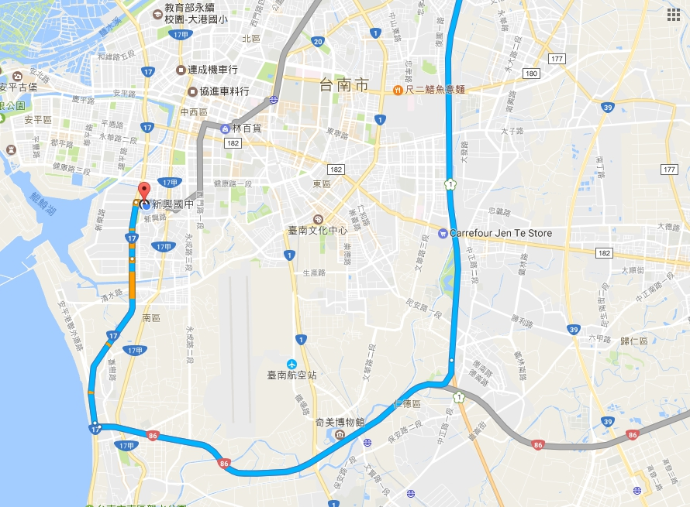

南上:
走國道1號前往南區。從台86線的台17線出口下交流道，接著沿西部濱海公路/台17線前往臺南的新孝路。

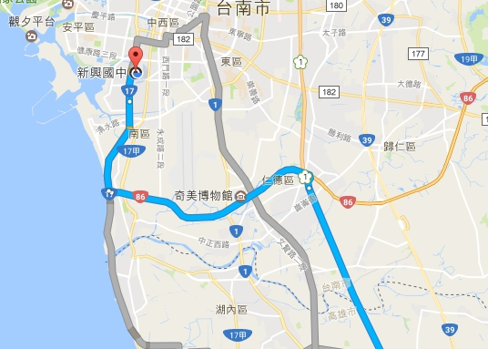

前往臺南自造教育示範中心(新興國中)之台鐵轉乘公車路線圖
台南火車站：

1、搭乘市區公車6號(仁德轉運站-台南火車站-新興國宅)，從「台南火車站(北站站牌)」至「國宅北」，約35分鐘。
臺南火車站
06:30
06:50
07:20
07:30
07:40
08:15
08:40
2、「國宅北」站下車後，約在新孝路與金華路二段交叉路口，請延「新孝路」走至新興國中大門口。
